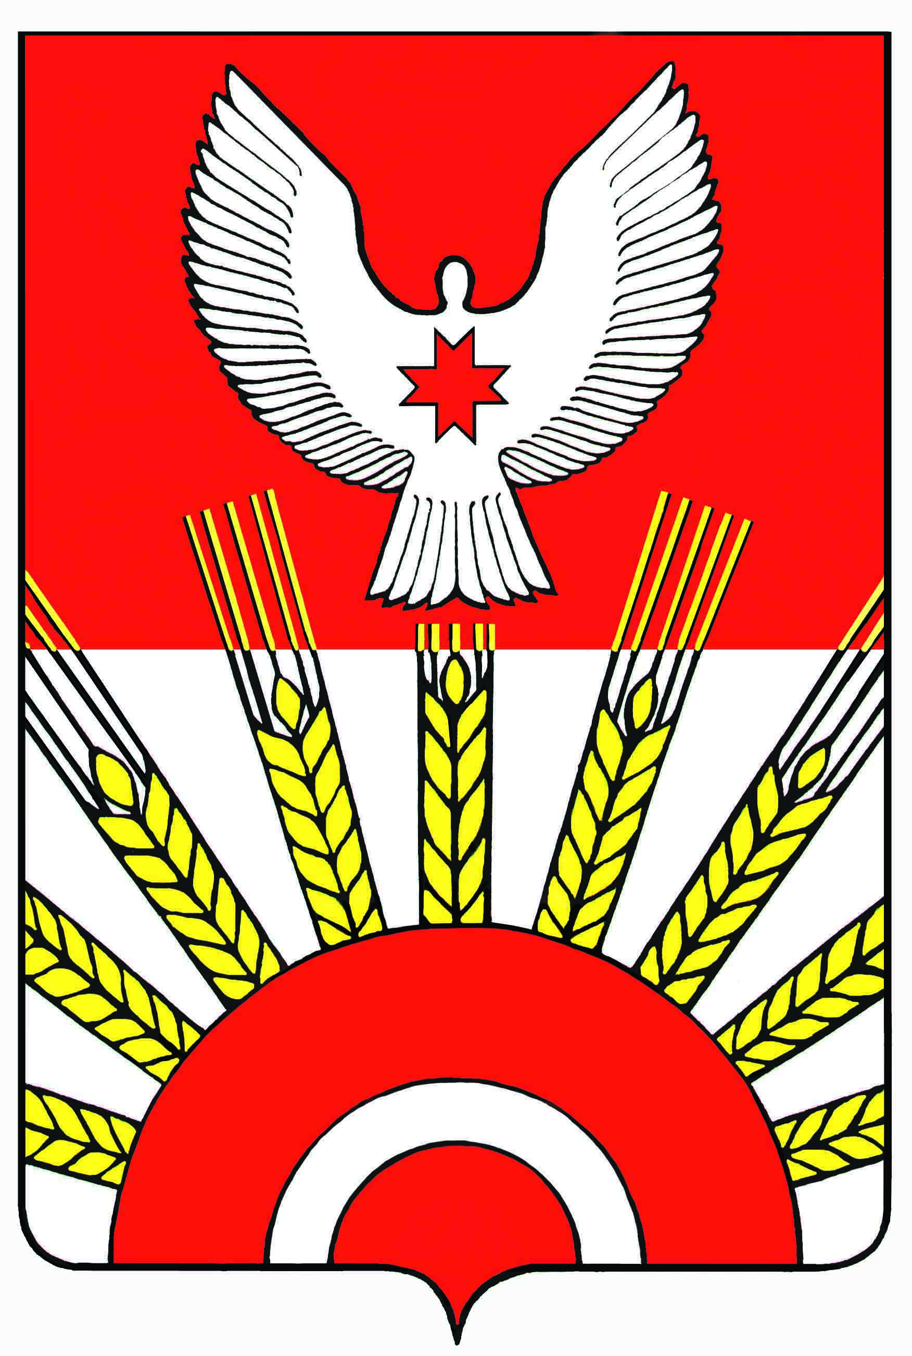 **проект**

**Р Е Ш Е Н И Е**

Совета депутатов муниципального образования

«Муниципальный округ Киясовский район Удмуртской Республики»

**О внесении изменений в решение Совета депутатов муниципального образования «Муниципальный округ Киясовский район Удмуртской Республики» от 16 ноября 2021 года № 58 «Об установлении налога на имущество физических лиц на территории муниципального образования «Муниципальный округ Киясовский район Удмуртской Республики»**

Принято Советом депутатов

муниципального образования «Муниципальный округ

Киясовский район Удмуртской Республики» апреля 2022 года

В соответствии с главой 32 Налогового кодекса Российской Федерации, в целях поддержки субъектов малого и среднего предпринимательства, Совет депутатов муниципального образования «Муниципальный округ Киясовский район Удмуртской Республики»

РЕШАЕТ:

1. Внести в решение Совета депутатов муниципального образования «Муниципальный округ Киясовский район Удмуртской Республики» от 16 ноября 2021 года № 58 «Об установлении налога на имущество физических лиц на территории муниципального образования «Муниципальный округ Киясовский район Удмуртской Республики» следующие изменения:

а) в пункте 4 подпункт 4.1 изложить в следующей редакции

«4.1. в отношении административно-деловых центров и торговых центров (комплексов) общей площадью, не превышающей 1000 кв. метров, и помещений в них, в отношении нежилых объектов помещений, назначение, разрешённое использование или наименование которых в соответствии со сведениями, содержащимися в Едином государственном реестре недвижимости, или документами технического учёта (инвентаризации) объектов недвижимости предусматривает размещение офисов, торговых объектов, объектов общественного питания и бытового обслуживания либо которые фактически используются для размещения офисов, торговых объектов, объектов общественного питания и бытового обслуживания, расположенных вне административно-деловых центров и торговых центров (комплексов):

* 0,6 процента в 2022-2023 годах;
* 2 процента в 2024 году и в последующих годах.

б) в пункте 4 подпункт 4.2 изложить в следующей редакции:

«4.2. в отношении административно-деловых центров и торговых центров (комплексов) общей площадью, не превышающей 1000 кв. метров, и помещений в них, в отношении нежилых объектов помещений, назначение, разрешённое использование или наименование которых в соответствии со сведениями, содержащимися в Едином государственном реестре недвижимости, или документами технического учёта (инвентаризации) объектов недвижимости предусматривает размещение офисов, торговых объектов, объектов общественного питания и бытового обслуживания либо которые фактически используются для размещения офисов, торговых объектов, объектов общественного питания и бытового обслуживания, расположенных в сельских населённых пунктах с численностью населения менее 3 тысяч человек:

- 0,1 процента в 2022-2023 годах

* 1 процент с 2024 года и в последующих годах.

в) в пункте 4 подпункт 4.3 изложить в следующей редакции:

«4.3. в отношении нежилых помещений, назначение, разрешённое использование или наименование которых в соответствии со сведениями, содержащимися в Едином государственном реестре недвижимости, или документами технического учёта (инвентаризации) объектов недвижимости предусматривает размещение офисов, торговых объектов, объектов общественного питания и бытового обслуживания либо которые фактически используются для размещения офисов, торговых объектов, объектов общественного питания и бытового обслуживания, расположенных (находящихся) в многоквартирных домах, в том числе встроенных и (или) пристроенных к многоквартирному дому помещениях:

* 0,6 процента в 2022-2023 годах;
* 1,2 процента в 2024 году и в последующих годах.

1. Настоящее Решение вступает в силу по истечении одного месяца со дня его официального опубликования и распространяется на правоотношения, возникшие с 1 января 2022 года.

3. Опубликовать настоящее решение и вышеназванный отчет в Вестнике правовых актов муниципального образования «Муниципальный округ Киясовский район Удмуртской Республики» и разместить на официальном сайте органов местного самоуправления Киясовского района.

Председатель Совета депутатов

муниципального образования «Муниципальный округ

Киясовский район Удмуртской Республики» И.М. Сибиряков

Глава муниципального образования

«Муниципальный округ

Киясовский район Удмуртской Республики» С.В. Мерзляков

с. Киясово

апреля 2022 года

№